 | “Павильон времени”  Архитектурный конкурс | 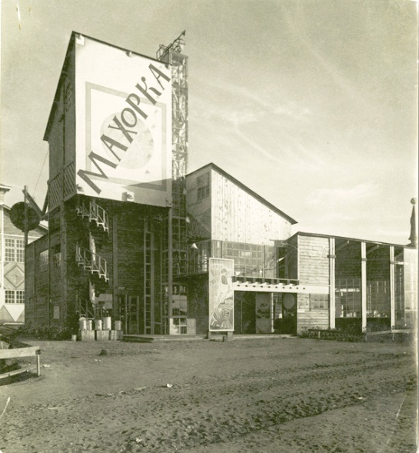

В рамках проекта «Мой Мельников» в галерее ВХУТЕМАС

НЛК Домостроение и галерея ВХУТЕМАС при поддержке Международной выставочной компании "MVK" объявляют архитектурный конкурс на разработку выставочного павильона из дерева. В основе концепции новаторство в сфере временной архитектуры лежит трактовка наследия Константина Мельникова, получившего мировую популярность благодаря выставочным объектам: знаменитый павильон «Махорка» - 1923г., павильон СССР в Париже – 1925г. – являющихся иконами авангардной архитектуры, сформировавшими образ начала XX века.
В качестве темы конкурса мы выбрали направление трансформации пространства - отдых и созидание.
Задача конкурса создать многофункциональный павильон для отдыха из дерева, со следующими функциями:
-проведение лекций,
-площадки для детских игр,
-показ образовательных фильмов
При этом павильон-трансформер должен отображать главную идею – мы можем менять окружающее нас пространство. Важным аспектом является вовлечение гостей в процесс созидания, где каждый имеет возможность дополнить, достроить или раскрасить выставочный объект.

О КОНКУРСЕ
Приглашаем архитекторов, художников, дизайнеров, инженеров участвовать в открытом конкурсе «Павильон времени». Конкурс направлен на развитие выставочной архитектуры, следующей основными идеям Константина Мельникова: выставочная архитектура должна быть образно новой, впечатляющей, выполнять роль важнейших «экспонатов».

Под «Павильоном времени» мы понимаем трансформируемый, сборно-разборный, объект, имеющий несколько точек опор, который можно устанавливать не только в выставочном павильоне, но и в городских парках. Объект может стоять на земле или на опорныx конструктивных элементах. Инженерное решение должно включать крепкую опорную конструкцию.

Идея: «Павильон времени» – место, где люди могут забыть о времени, провести время, оказаться в другом времени.

Задача: создать новаторский павильон для отдыха гостей 19-й Международной выставки "Деревянное домостроение/Holzhaus", возводимый за три дня. Необходимо предусмотреть возможность дополнение павильона декоративными элементами посетителями выставки.

Павильон должен играть роль площадки для отдыха, дискуссий, а также показать возможности древесины как строительного материала.

Функции:
Площадка для мастер-классов, архитектурных лекций, дискуссий, общения.
Место, где посетители выставки могут отдохнуть, рассмотреть буклеты, площадка для детских игр.
Каждый посетитель активный участник жизни “Павильона времени”. Предусмотреть возможность внесения своего вклада в трансформацию пространства: надстроить, изменить цвет, форму и т. д.
Технические параметры:
Площадь - 30 м2.
Материал – древесина, клееный брус.
Предусмотреть в конструкции простоту возведения (на монтаж отведено три дня).
Оформление проектов:
Проект на листе формата А1 включает:
План с указанием габаритов.
Схема плана территории с указанием месторасположения каждого объекта.
Фасад с указанием высоты и человечком для масштабности, разрезы в масштабах.
Видовая картинка, трехмерная визуализация.
Схема плана территории с указанием места каждого объекта, вид интерьера.
Пояснительную записку на русском языке.
Конструктивные детали и узлы.
Диаграммы со сценариями использования объекта.
Проект должен быть отправлен на e-mail: time.of.arch@gmail.com с пометкой «Павильон времени», размер одного файла не должен превышать 15Мб. Форматы подачи – pdf или jpeg. Разрешение всех растровых изображений не ниже 300 dpi при их распечатке в натуральную величину.

СРОКИ

Конкурс будет проходить в два этапа.

Первый этап – открытый: до 13 сентября 2013 года.
Все работы будут размещены на интернет-ресурсе.
Проекты принимаются до 13 сентября 2013 года.
Открытое голосование пользователей интернета пройдет с 14 сентября по 23 сентября 2013 года.
Обучающий семинар для участников конкурса “Технологические возможности клееного бруса” пройдет 23 сентября в галерее ВХУТЕМАС. В этот день мы подведем итоги, огласив десять работ, набравших наибольшее количество голосов.

Второй этап – закрытый.
24 сентября 2013 года из десяти работ, вышедших в полуфинал, профессиональное жюри отберет одного победителя, проект, которого будет реализован на выставке "Деревянное домостроение/Holzhaus".

Регистрационный взнос - отсутствует
В дальнейшем площадка для отдыха будет передана одному из московских парков.

ПРИЗОВОЙ ФОНД

1-я премия - 60 000 руб. (1500 евро) с последующей реализацией проекта в соответствии с регламентом конкурса.

10 лучших проектов будут представлены на выставке в галерее ВХУТЕМАС и на 19-й Международной выставке "Деревянное домостроение/Holzhaus" с 31 октября по 03 ноября 2013 г. (Москва, ВВЦ, 75 павильон)

Жюри:

Семен Гоглев – руководитель НЛК Домостроение
Виктория Дмитриева - руководитель дирекции отраслевых выставок Международной выставочной компании “MVK”
Мария Трошина – куратор галереи ВХУТЕМАС

